СРЕДНЯЯ ГРУППА № 8
Добро пожаловать!
Наша группа лучше всех,
Всегда в ней слышен детский смех!
Спешат детишки по утрам
К своим вторым «родителям».
Детский сад-второй наш дом-
Очень дружно в нем живем
Вместе учимся, играем,
Никогда не унываем!

В нашей группе от 4-х до 5-и лет - 22 ребенка:
12 девочек и 10 мальчиков.

Воспитатели:
Ткачева Алла Леонидовна, среднее специальное образование, стаж работы – 23 года;
Назарова Олеся Олеговна, среднее специальное образование, стаж работы – 9 лет;
Младший воспитатель: Туровец Галина Николаевна, стаж работы – 38 лет.
Работаем по программе «От рождения до школы» под редакцией Н.Е. Вераксы, Т.С. Комаровой, М.А. Васильевой

Недавно в нашем детском саду прошел праздник - «День защиты детей». Это было радостное, веселое и познавательное мероприятие.
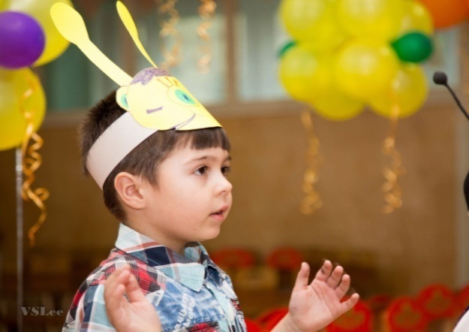
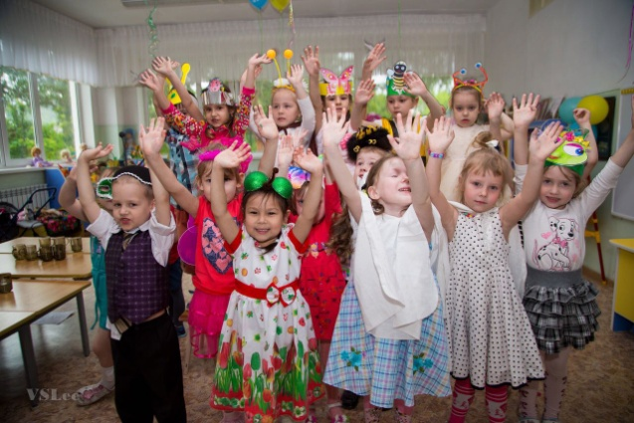

Мы – жучки и паучки – «насекомые»
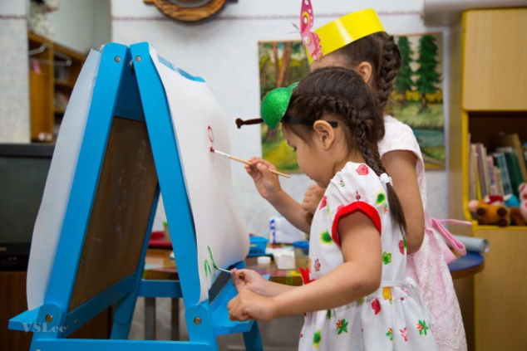
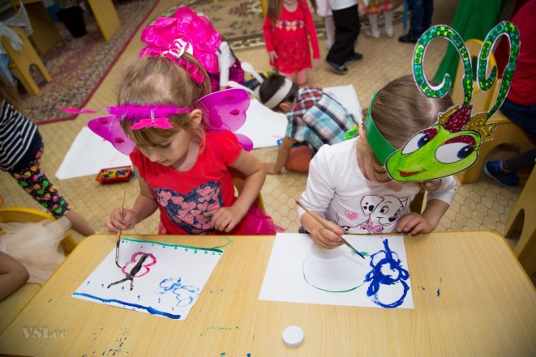

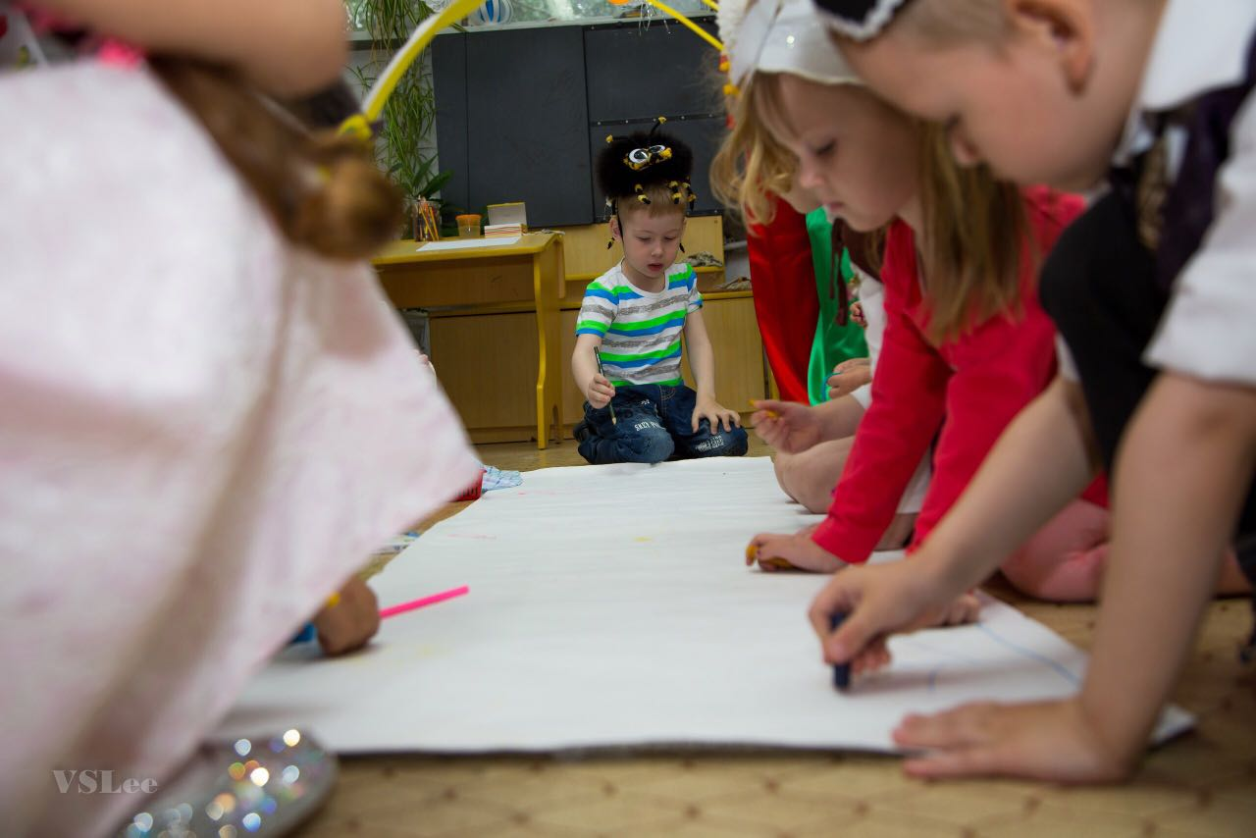
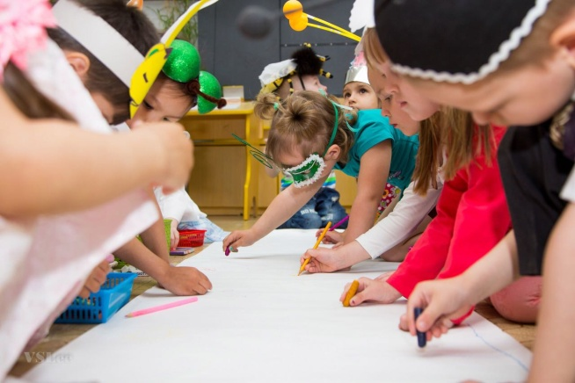

Станция «Художественная»
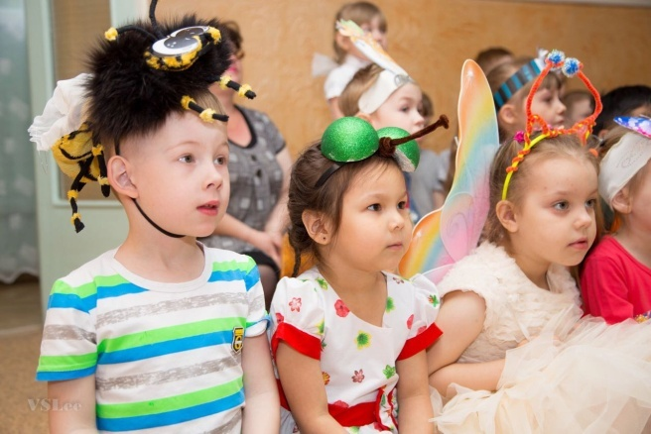
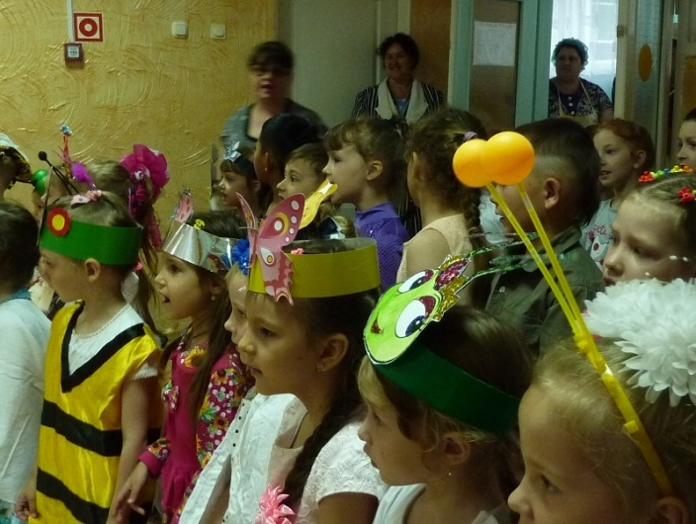

А
А

Станция «Музыкальная»
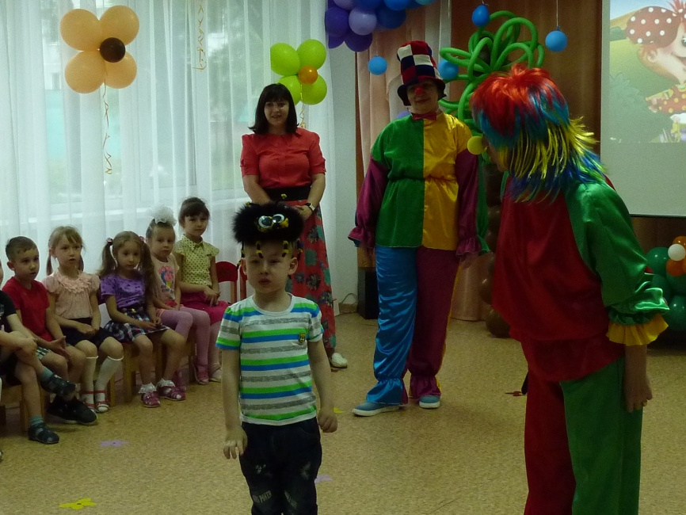

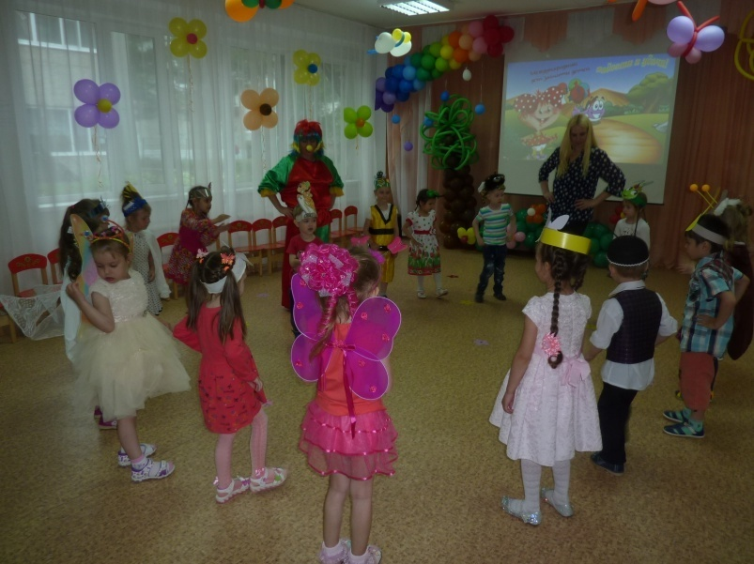
Читаем стихи о лете.

Танцуем и поем

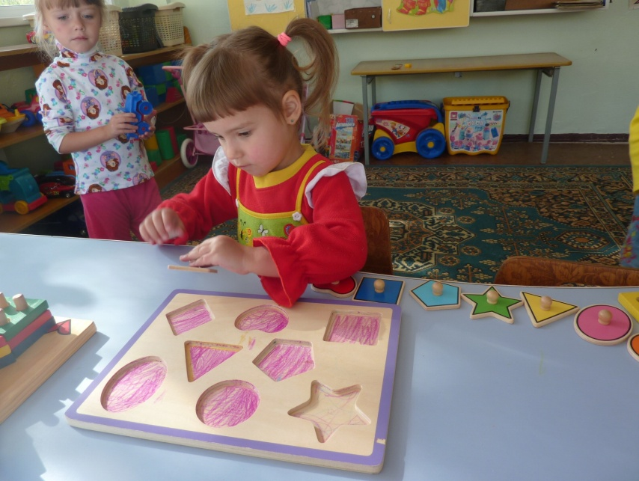
Чем занимаемся в группе?

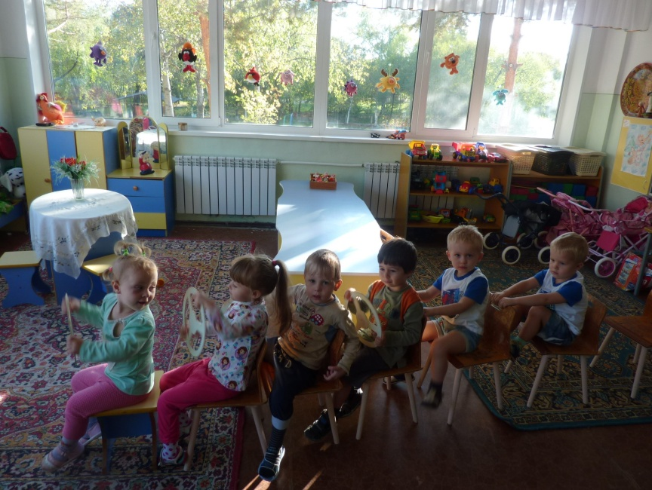
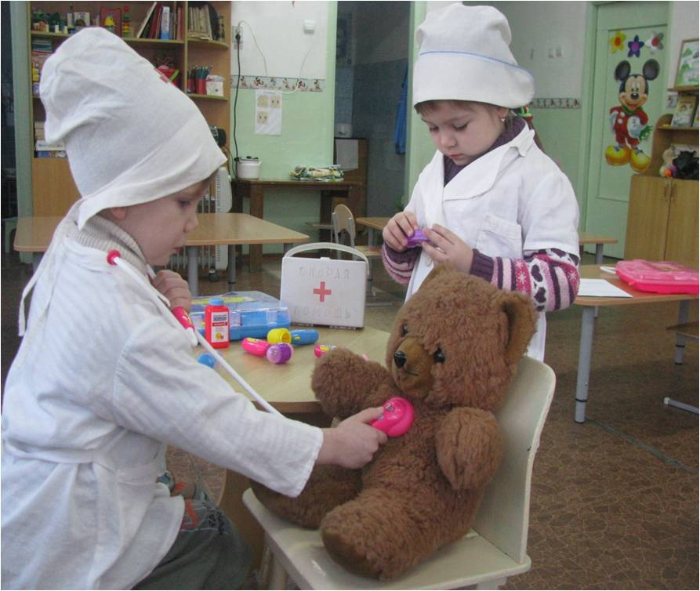
Знакомимся с геометрическими формами.

Играем в «Больницу»

Едем на автобусе.

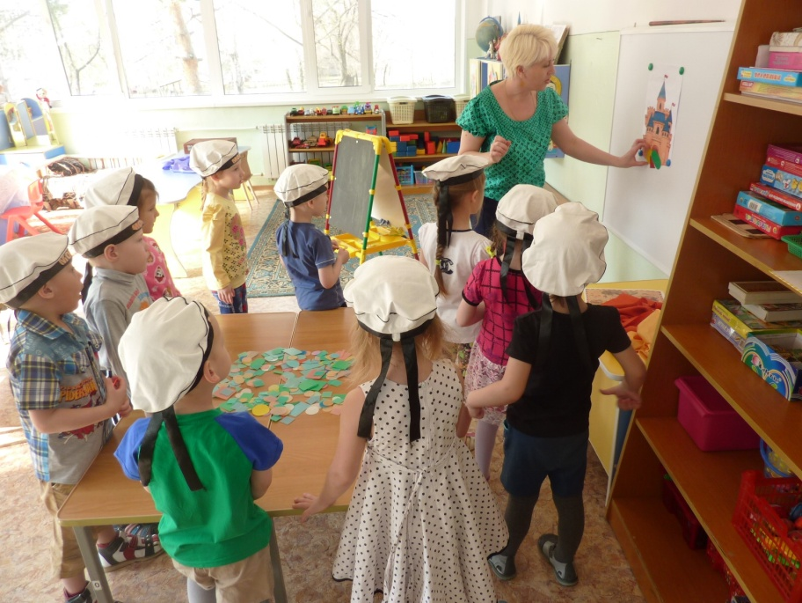

Путешествуем по
стране «Математика»

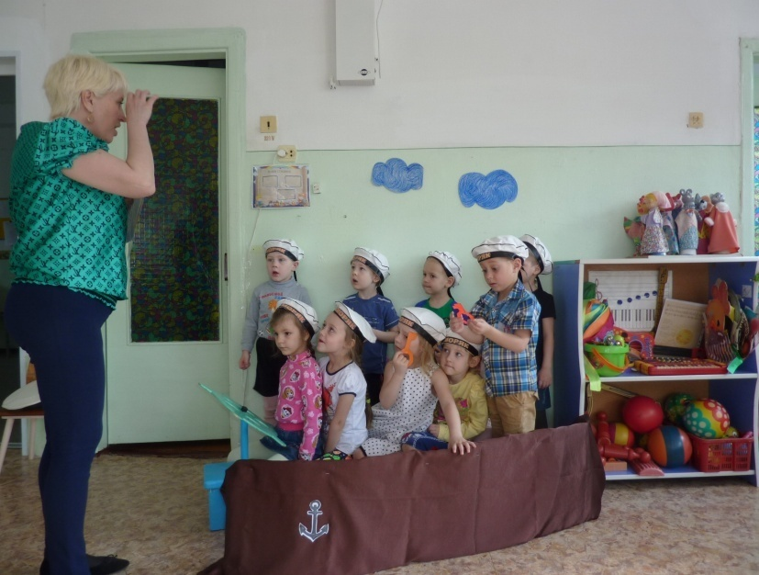

И выполняем много разных
и интересных дел…

